МІНІСТЕРСТВО ОСВІТИ ТА НАУКИ УКРАЇНИ

ХАРКІВСЬКИЙ НАЦІОНАЛЬНИЙ АВТОМОБІЛЬНО-ДОРОЖНІЙ УНИВЕРСИТЕТ

Кафедра КС

Самостійної роботи №1

з дисципліни «Синтез систем штучного інтелекту»

Виконав:

*ст. гр. МК-51-24*

*Барашков В.С.*

2024

Модель виставлена на 1000 епох

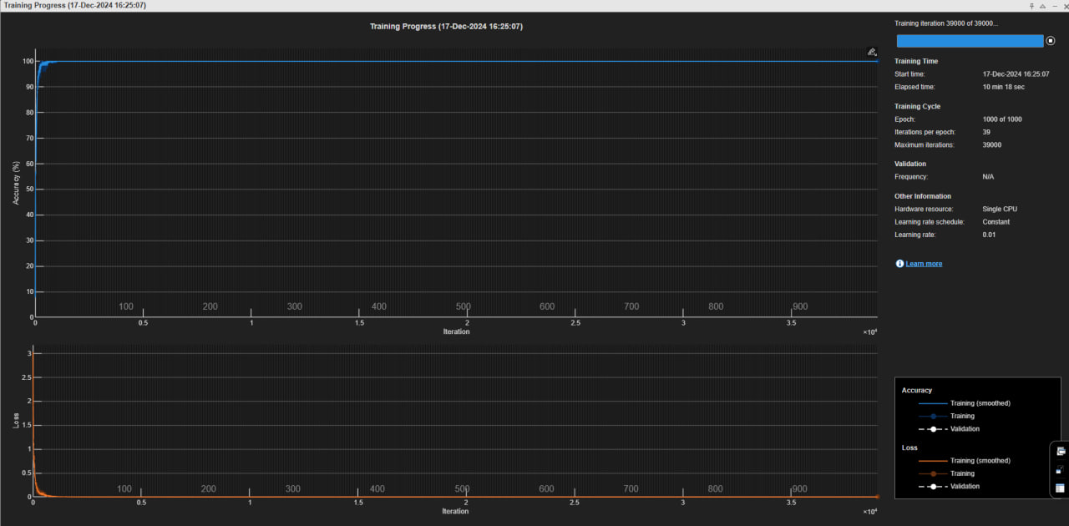

Модель виставлена на 1000 епох

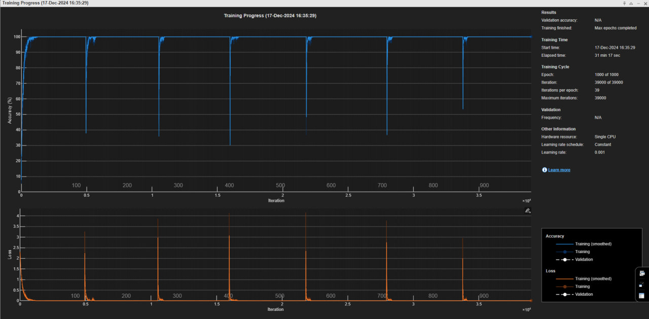

1. Що таке гібридні нейронні мережі? Необхідність використання мереж такого роду. Гібридні нейронні мережі - це комбінація різних типів нейронних мереж, таких як згорткові та рекурентні мережі, що використовуються разом для покращення загальної ефективності у складних задачах, як-от прогнозування часових рядів або обробка природної мови. Використання гібридних мереж дозволяє комбінувати переваги різних архітектур для досягнення кращої точності та ефективності.
2. Принципи і особливості побудови гібридної моделі нейронної мережі. При побудові гібридних моделей часто використовують згорткові нейронні мережі для аналізу візуальних даних та рекурентні нейронні мережі для обробки послідовних даних, що забезпечує здатність моделі ефективно обробляти дані різного типу. Така модель може включати кілька входів та виходів, спеціалізовані шари для різних типів даних і використання алгоритмів навчання, які оптимізують загальну продуктивність.
3. Правила і особливості навчання гібридних мереж. Навчання гібридних нейронних мереж залежить від вибору правильного алгоритму оптимізації, налаштування гіперпараметрів і забезпечення адекватної ініціалізації ваг. Часто використовується техніка переднього поширення помилок з наступним зворотним поширенням для корекції ваг відповідно до помилок, отриманих на виході.
4. Гібридні глобальні мережі. Принципи і особливості побудови. Гібридні глобальні мережі інтегрують різні типи мереж в одну загальну структуру для обробки великих і різноманітних даних на глобальному рівні. Вони можуть використовувати глобальні оптимізатори для координації навчання по всій мережі та забезпечувати більш стабільне та ефективне навчання.
5. Структурно-параметричний синтез гібридних нейронних мереж. Цей процес включає визначення оптимальної структури мережі та відбір параметрів, які найкраще відповідають задачам і даним, з якими працює мережа. Це може включати експерименти з різними конфігураціями шарів, активаційними функціями та методами навчання.
6. Гібридні нейронні мережі в задачах прийняття рішень. У таких застосуваннях гібридні мережі можуть аналізувати великі обсяги даних для генерування рішень з високою точністю та швидкістю. Це особливо важливо у фінансових та бізнес-додатках, де швидке та точне прийняття рішень може мати значний вплив.
7. Технології створення комп'ютерних гібридних нейронних мереж. Сучасні платформи як TensorFlow, PyTorch, та MATLAB дозволяють створювати складні гібридні нейронні мережі, використовуючи високорівневі абстракції та модулі, які спрощують процес розробки.
8. Гібридні нейромережі ансамблевої структури. Ансамблеві гібридні мережі комбінують висновки кількох нейронних мереж для досягнення більш стабільних та надійних результатів. Це дозволяє зменшити вплив випадкових помилок однієї мережі на загальний результат.
9. Структурний синтез гібридних нейронних мереж Включає розробку мережі з використанням різних типів нейронних мереж, де кожна з них спеціалізується на обробці певного типу даних або задачі, що дозволяє оптимізувати загальну продуктивність системи.